

**Об утверждении регламентов государственных услуг**

***Утративший силу***

Постановление акимата Алматинской области от 28 декабря 2017 года № 584. Зарегистрировано Департаментом юстиции Алматинской области 18 января 2018 года № 4506. Утратило силу постановлением акимата Алматинской области от 8 апреля 2020 года № 154

      Сноска. Утратило силу постановлением акимата Алматинской области от 08.04.2020 № 154 (вводится в действие по истечении десяти календарных дней после дня его первого официального опубликования).

      В соответствии с пунктом 1 статьи 16 Закона Республики Казахстан от 15 апреля 2013 года "О государственных услугах" и приказом Министра сельского хозяйства Республики Казахстан от 6 мая 2015 года № 19-1/422 "Об утверждении стандартов государственных услуг в области регулирования использования водного фонда" (зарегистрирован в Реестре государственной регистрации нормативных правовых актов № 11765), акимат Алматинской области ПОСТАНОВЛЯЕТ:

      1. Утвердить:

      1) регламент государственной услуги "Выдача разрешения на использование подземных вод питьевого качества для целей, не связанных с питьевым и хозяйственно-бытовым водоснабжением на территориях, где отсутствуют поверхностные водные объекты, но имеются достаточные запасы подземных вод питьевого качества", согласно приложению 1 к настоящему постановлению;

      2) регламент государственный услуги "Предоставление водных объектов в обособленное или совместное пользование на конкурсной основе", согласно приложению 2 к настоящему постановлению.

      2. Признать утратившим силу постановление акимата Алматинской области "Об утверждении регламентов государственных услуг" от 22 сентября 2015 года № 420 (зарегистрирован в Реестре государственной регистрации нормативных правовых актов № 3502 и опубликован 29 декабря 2015 года в газетах "Жетысу" и "Огни Алатау").

      3. Государственному учреждению "Управление природных ресурсов и регулирования природопользования Алматинской области" в установленном законодательством Республики Казахстан порядке обеспечить:

      1) государственную регистрацию настоящего постановления в Департаменте юстиции Алматинской области;

      2) в течение десяти календарных дней со дня государственной регистрации настоящего постановления акимата направление его копии в бумажном и электронном виде на казахском и русском языках в Республиканское государственное предприятие на праве хозяйственного ведения "Республиканский центр правовой информации" для официального опубликования и включения в Эталонный контрольный банк нормативных правовых актов Республики Казахстан;

      3) в течение десяти календарных дней после государственной регистрации настоящего постановления направление его копии на официальное опубликование в периодические печатные издания, распространяемых на территории Алматинской области;

      4) размещение настоящего постановления на интернет-ресурсе акимата Алматинской области после его официального опубликования.

      4. Контроль за исполнением настоящего постановления возложить на заместителя акима области С. Бескемпирова.

      5. Настоящее постановление вступает в силу со дня государственной регистрации в органах юстиции и вводится в действие по истечении десяти календарных дней после дня его первого официального опубликования.

|  |  |
| --- | --- |
| *Аким Алматинской области* | *А. Баталов* |

|  |  |
| --- | --- |
|  | Приложение 1 утвержденное постановлением акимата Алматинской области от 28 декабря 2017 года № 584 |

      Сноска. Регламент в редакции постановления акимата Алматинской области от 05.06.2018 № 264 (вводится в действие по истечении десяти календарных дней после дня его первого официального опубликования).

**Регламент государственной услуги "Выдача разрешения на использование подземных вод питьевого качества для целей, не связанных с питьевым и хозяйственно-бытовым водоснабжением на территориях, где отсутствуют поверхностные водные объекты, но имеются достаточные запасы подземных вод питьевого качества"**

**1. Общие положения**

      1. Государственная услуга "Выдача разрешения на использование подземных вод питьевого качества для целей, не связанных с питьевым и хозяйственно-бытовым водоснабжением на территориях, где отсутствуют поверхностные водные объекты, но имеются достаточные запасы подземных вод питьевого качества" (далее – государственная услуга) оказывается бесплатно физическим и юридическим лицам (далее – услугополучатель) местным исполнительным органом области (далее – услугодатель).

      Государственная услуга оказывается на основании стандарта государственной услуги "Выдача разрешения на использование подземных вод питьевого качества для целей, не связанных с питьевым и хозяйственно-бытовым водоснабжением на территориях, где отсутствуют поверхностные водные объекты, но имеются достаточные запасы подземных вод питьевого качества", утвержденного приказом Министра сельского хозяйства Республики Казахстан от 6 мая 2015 года № 19-1/422 (зарегистрирован в Реестре государственной регистрации нормативных правовых актов № 11765) (далее – Стандарт).

      Прием заявления и выдача результата оказания государственной услуги осуществляются через некоммерческое акционерное общество "Государственную корпорацию "Правительство для граждан" (далее – Государственная корпорация).

      2. Форма оказания государственной услуги: бумажная.

      3. Результат оказания государственной услуги: письмо о разрешении на использование подземных вод питьевого качества для целей, не связанных с питьевым и хозяйственно-бытовым водоснабжением на территориях, где отсутствуют поверхностные водные объекты, но имеются достаточные запасы подземных вод питьевого качества либо мотивированный ответ об отказе по основаниям, предусмотренным пунктом 10 Стандарта.

      Форма предоставления результата оказания государственной услуги: бумажная.

**2. Описание порядка действий структурных подразлелений (работников) услугодателя в процессе оказания государственной услуги**

      4. Основанием для начала процедуры (действия) по оказанию государственной услуги является обращение услугополучателя (либо его представителя по доверенности) с пакетом документов, согласно пункту 9 Стандарта.

      5. Содержание каждой процедуры (действия), входящей в состав процесса оказания государственной услуги, длительность его выполнения и результат процедуры (действия) по оказанию государственной услуги:

      1) прием, регистрация документов и направление руководителю услугодателя для резолюций – 15 (пятнадцать) минут. Результат – направление руководителю услугодателя;

      2) рассмотрение документов и определение ответственного исполнителя услугодателя – 3 (три) часа. Результат - определение ответственного исполнителя услугодателя;

      3) оформление ответственным исполнителем услугодателя результата оказания государственной услуги и направление на подпись руководителю услугодателя – 28 (двадцать восемь) календарных дней. Результат – направление результата оказания государственной услуги на подпись руководителю услугодателя;

      4) подписание результата оказания государственной услуги и направление ответственному исполнителю услугодателя – 4 (четыре) часа. Результат – направление результата оказания государственной услуги ответственному исполнителю;

      5) выдача результата оказания государственной услуги – 1 (один) час. Результат – выдача результата оказания государственной услуги.

**3. Описание порядка взаимодействия структурных подразделений (работников) услугодателя в процессе оказания государственной услуги**

      6. Перечень структурных подразделений, (работников) услугодателя, которые участвуют в процессе оказания государственной услуги: 1) сотрудник канцелярии услугодателя;

      2) руководитель услугодателя;

      3) ответственный исполнитель услугодателя.

      7. Описание последовательности процедур (действий) между структурными подразделениями (работниками) с указанием длительности каждой процедуры (действия) приведено в приложении настоящего регламента "Справочнике бизнес – процессов оказания государственной услуги".

**4. Описание порядка взаимодействия с Государственной корпорацией и (или) иными услугодателями, а также порядка использования информационных систем в процессе оказания государственной услуги**

      8. Для получения государственной услуги услугополучатель представляет в Государственную корпорацию пакет документов, согласно пункту 9 Стандарта.

      9. Описание процесса получения результата оказания государственной услуги через Государственную корпорацию, его длительность:

      1) работник Государственной корпорации принимает документы и выдает расписку о приеме соответствующих документов (согласно пункту 10 Стандарта работник Государственной корпорации отказывает в приеме заявления и выдает расписку согласно приложению 2 Стандарта) - 15 (пятнадцать) минут;

      2) работник Государственной корпорации направляет принятые документы услугодателю - 3 (три) часа;

      3) порядок действий структурных подразделений услугодателя в процессе оказания государственной услуги осуществляется в соответствии с пунктом 5 настоящего регламента;

      4) работник Государственной корпорации получает результат оказания государственной услуги от услугодателя - 3 (три) часа;

      5) работник Государственной корпорации выдает услугополучателю результат оказания государственной услуги - 15 (пятнадцать) минут.

|  |  |
| --- | --- |
|  | Приложение к регламенту государственной услуги "Выдача разрешения на использование подземных вод питьевого качества для целей не связанных с питьевым и хозяйственно-бытовым водоснабжением на территориях, где отсутствуют поверхностные водные объекты, но имеются достаточные запасы подземных вод питьевого качества" |

**Справочник бизнес-процессов оказания государственной услуги**

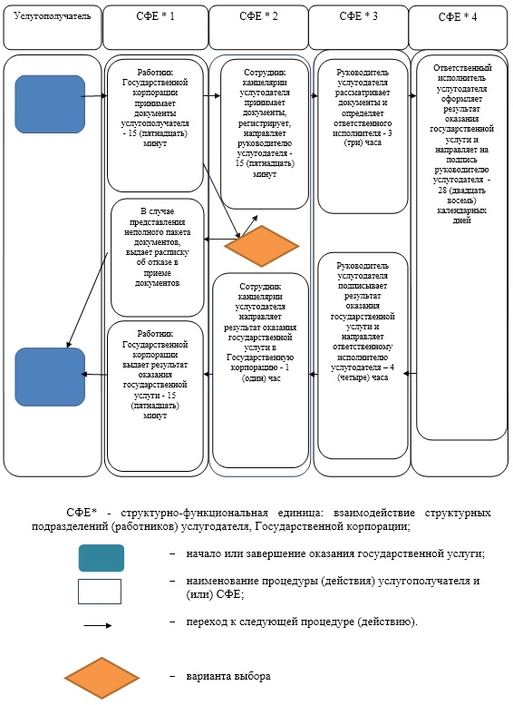

|  |  |
| --- | --- |
|  | Приложение 2 утвержденное постановлением акимата Алматинской области от 28 декабря 2017 года № 584 |

      Сноска. Регламент в редакции постановления акимата Алматинской области от 05.06.2018 № 264 (вводится в действие по истечении десяти календарных дней после дня его первого официального опубликования).

**Регламент государственной услуги "Предоставление водных объектов в обособленное или совместное пользование на конкурсной основе"**

**1. Общие положения**

      1. Государственная услуга "Предоставление водных объектов в обособленное или совместное пользование на конкурсной основе" (далее – государственная услуга) оказывается бесплатно физическим и юридическим лицам (далее – услугополучатель) местными исполнительными органами области, районов, городов областного значения (далее – услугодатель).

      Государственная услуга оказывается на основании стандарта государственной услуги "Предоставление водных объектов в обособленное или совместное пользование на конкурсной основе", утвержденного приказом Министра сельского хозяйства Республики Казахстан от 6 мая 2015 года № 19-1/422 (зарегистрирован в Реестре государственной регистрации нормативных правовых актов № 11765) (далее – Стандарт).

      Прием заявления и выдача результата оказания государственной услуги осуществляются через некоммерческое акционерное общество "Государственную корпорацию "Правительство для граждан" (далее – Государственная корпорация).

      2. Форма оказания государственной услуги: бумажная.

      3. Результат оказания государственной услуги: договор о представлении водного объекта в обособленное или совместное пользование между местными исполнительными органами областей, районов, городов областного значения и победителем конкурса в бумажном виде на основании решения местного исполнительного органа области о предоставлении водного объекта в обособленное или совместное пользование и (или) протокола конкурсной комиссии об итогах конкурса либо мотивированный ответ об отказе по основаниям, предусмотренным пунктом 10 Стандарта.

      Форма предоставления результата оказания государственной услуги: бумажная.

**2. Описание порядка действий структурных подразделений (работников) услугодателя в процессе оказания государственной услуги**

      4. Основанием для начала процедуры (действия) по оказанию государственной услуги является обращение услугополучателя (либо его представителя по доверенности) с пакетом документов, указанных в пункте 9 Стандарта.

      5. Содержание каждой процедуры (действия), входящей в состав процесса оказания государственной услуги, длительность его выполнения и результат процедуры (действия) по оказанию государственной услуги:

      1) прием, регистрация документов и направление руководителю услугодателя для резолюций – 15 (пятнадцать) минут. Результат – направление руководителю услугодателя;

      2) рассмотрение документов и определение ответственного исполнителя услугодателя – 3 (три) часа. Результат - определение ответственного исполнителя услугодателя;

      3) оформление ответственным исполнителем услугодателя результата оказания государственной услуги и направление на подпись руководителю услугодателя – 41 (сорок один) рабочих дней. Результат – направление результата оказания государственной услуги на подпись руководителю услугодателя;

      4) подписание результата оказания государственной услуги и направление ответственному исполнителю услугодателя – 4 (четыре) часа. Результат – направление результата оказания государственной услуги ответственному исполнителю;

      5) выдача результата оказания государственной услуги – 1 (один) час. Результат – выдача результата оказания государственной услуги.

**3. Описание порядка взаимодействия структурных подразделений (работников) услугодателя в процессе оказания государственной услуги**

      6. Перечень структурных подразделений (работников) услугодателя, которые участвуют в процессе оказания государственной услуги:

      1) работник канцелярии услугодателя;

      2) руководитель услугодателя;

      3) ответственный исполнитель услугодателя.

      7. Описание последовательности процедур (действий) между структурными подразделениями (работниками) с указанием длительности каждой процедуры (действия) приведено в приложении настоящего регламента "Справочнике бизнес – процессов оказания государственной услуги".

**4. Описание порядка взаимодействия с Государственной корпорацией и (или) иными услугодателями, а также порядка использования информационных систем в процессе оказания государственной услуги**

      8. Для получения государственной услуги услугополучатель представляет в Государственную корпорацию пакет документов, согласно пункту 9 Стандарта.

      9. Описание процесса получения результата оказания государственной услуги через Государственную корпорацию, его длительность:

      1) работник Государственной корпорации принимает документы и выдает расписку о приеме соответствующих документов (согласно пункту 10 Стандарта работник Государственной корпорации отказывает в приеме заявления и выдает расписку согласно приложению Стандарта) - 15 (пятнадцать) минут;

      2) работник Государственной корпорации направляет принятые документы услугодателю - 3 (три) часа;

      3) порядок действий структурных подразделений услугодателя в процессе оказания государственной услуги осуществляется в соответствии с пунктом 5 настоящего регламента;

      4) работник Государственной корпорации получает результат оказания государственной услуги от услугодателя - 3 (три) часа;

      5) работник Государственной корпорации выдает услугополучателю результат оказания государственной услуги - 15 (пятнадцать) минут.

|  |  |
| --- | --- |
|  | Приложение к регламенту государственной услуги "Предоставление водных объектов в обособленное или совместное пользование на конкурсной основе" |

**Справочник бизнес-процессов оказания государственной услуги**

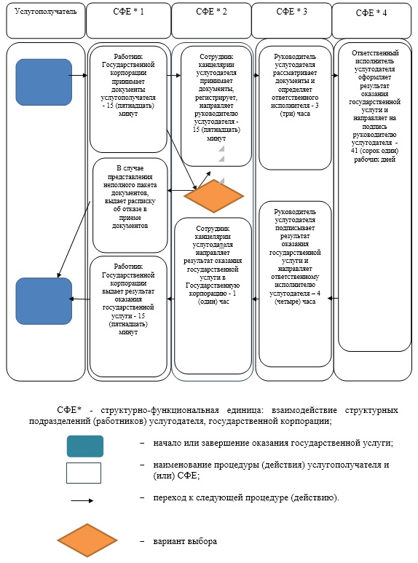

|  |
| --- |
|  |

© 2012. РГП на ПХВ «Институт законодательства и правовой информации Республики Казахстан» Министерства юстиции Республики Казахстан